ΟΜΟΣΠΟΝΔΙΑ ΔΙΟΙΚΗΤΙΚΟΥ ΠΡΟΣΩΠΙΚΟΥ ΤΡΙΤΟΒΑΘΜΙΑΣ ΕΚΠΑΙΔΕΥΣΗΣ
(Ο.Δ.Π.Τ.Ε.)
Διεύθυνση: Πάντειο Πανεπιστήμιο
Λεωφ. Συγγρού 136 – Αθήνα Αθήνα 3 Δεκεμβρίου 2012
Ταχ. Κωδ.: 17671 Αριθμ. πρωτ.: 267
Τηλέφωνα Προέδρου:6944191513 – 2107721910
Fax : 2107722028 Προς
Τηλέφωνα Γ.Γραμματέα:6948201440-2310996751 Τα μέλη της ΟΔΠΤΕ
Fax:2310-996725 e-mail:savaspap@ad.auth. gr

ΑΝΑΚΟΙΝΩΣΗ
Συναδέλφισσες & Συνάδελφοι
O αγώνας μας για την εφαρμογή του μέτρου της διαθεσιμότητας – απόλυσης συνεχίζεται αμείωτος μέχρι την τελική αναίρεση του. Δεν θα δεχθούμε καμιά απόλυση συναδέλφου σε κανένα ίδρυμα και σε καμιά υπηρεσία. Αν τώρα περάσει αυτό το μέτρο προοιωνίζεται πολύ δυσοίωνη η εξέλιξη των πραγμάτων από το 2013 και ύστερα . Είναι ένας αγώνας που μας αφορά όλους. Με την απάνθρωπη πολιτική των μνημονίων και αφού έχουν οδηγηθεί στην ανεργία και στην καταστροφή 1,5 εκατομμύριο συνάνθρωποι μας από τον ιδιωτικό τομέα, στο στόχαστρο βρίσκονται τώρα οι από χρόνια στοχοποιημένοι δημόσιοι υπάλληλοι. Πρέπει να συνειδητοποιήσουμε ότι οι απολύσεις δεν αφορούν και δεν θα περιοριστούν μόνο στους ΔΕ ΙΔΑΧ. Ο αγώνας πρέπει να γίνει υπόθεση όλων μας.
Συνεχίζουμε με 48ωρη απεργιακή κινητοποίηση στις 4-5/12/2012 Τρίτη-Τετάρτη, με ταυτόχρονη κατάληψη των κτηρίων Διοικήσεων ή των Διευθύνσεων Διοικητικού.
Εφόσον δεν ανακοινωθεί η λήξη των επαναλαμβανόμενων 48ωρων κινητοποιήσεων συνεχίζουμε χωρίς νέα ανακοίνωση για το επόμενο χρονικό διάστημα

Με αγωνιστικούς χαιρετισμούς


Για το Κεντρικό Συμβούλιο της Ο.Δ.Π.Τ.Ε.

Ο Πρόεδρος Ο Γενικός. Γραμματέας
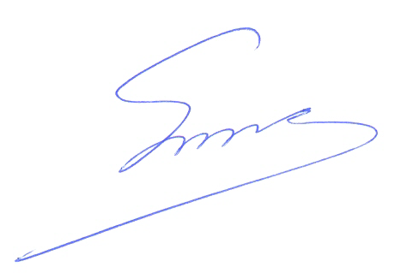 Φραγκίσκος Βορτελίνος Σάββας Παπαδόπουλος

